F. Maurice Berquet, provincial Décembre 2010
__________________________________________________________________________________________
Communauté de
La Valla-Mulhouse

Frères et Amis,

Par cette lettre je voudrai vous confirmer dans la mission reçue de notre province depuis le 1er septembre 1996.

Mission de fraternité : Vivre la communion entre frères et laïcs

Votre communauté témoigne depuis son origine de la communion et la complémentarité des deux vocations, celles de religieux et d’un couple consacré dans le mariage. Vous avez su élargir à d’autres laïcs et aux frères de la communauté Ste Marie votre vie et votre mission. Vous avez centré votre vie communautaire et de mission sur le Christ et Sa parole.

Je vous demande de porter le souci de toujours élargir et mettre en route d’autres adultes pour poursuivre l’œuvre déjà commencée, tout en veillant à ce que chaque membre de la communauté de vie, que la communauté de vie dans son ensemble gardent des espaces pour vivre la fraternité et l’intériorité. Gardez Marie comme chemin de vie. Continuez à proposer la Parole de Dieu à tous ceux qui cheminent avec vous.

2 Mission d'accompagnement de jeunes

Cette mission est essentielle. Vous avez en charge la préparation de jeunes au sacrement de la confirmation. Vous portez le souci de les accompagner dans la construction de leur vie en y intégrant engagement et présence auprès des moins favorisés. Vous avez initié un groupe « jeunes maristes ». Votre communauté reçoit de plus en plus de jeunes en grandes difficultés.
Votre mission auprès des jeunes est totalement intégrée dans la pastorale « jeunes » de la zone de Mulhouse. Vous avez intégré d’autres adultes dans les équipes d’accompagnement.

Je vous encourage à poursuivre votre mission auprès des jeunes en portant le souci des plus défavorisés et le souci d’éveiller jeunes et accompagnateurs au charisme mariste.

3 Mission d’être un lieu d’Eglise

Vous rencontrez de plus en plus de jeunes et d’adultes à la marge de l’Eglise. Vous êtes pour certains le seul lieu d’Eglise qu’ils fréquentent. Vous avez ouvert tous vos moments de prière communautaires, en ayant renouvelé sa forme. Lors de toute rencontre avec les jeunes et les adultes, vous y intégrez la prière communautaire. Vous avez également le souci d’éduquer les jeunes à la prière intérieure.

Vous avez le soutien des plus hautes autorités diocésaines. Ils ont reconnu votre communauté comme un des lieux pour une pastorale des jeunes sur Mulhouse. Vous êtes force de propositions et d'interrogations pour l'Eglise locale.

Je vous demande de garder des liens forts avec l’Eglise diocésaine et la Province pour garantir l’authenticité et l’universalité de votre mission. Vous aurez le souci de travailler sans cesse en harmonie avec tous vos partenaires.

Conclusion

Que Marcellin vous encourage et vous accompagne ! Que la manière de faire de Marie vous inspire et vous vivrez certainement avec joie, enthousiasme et paix cette mission.

Bien fraternellement.

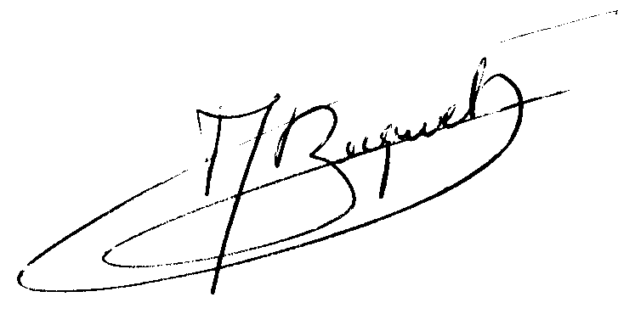

Frère Maurice Berquet

